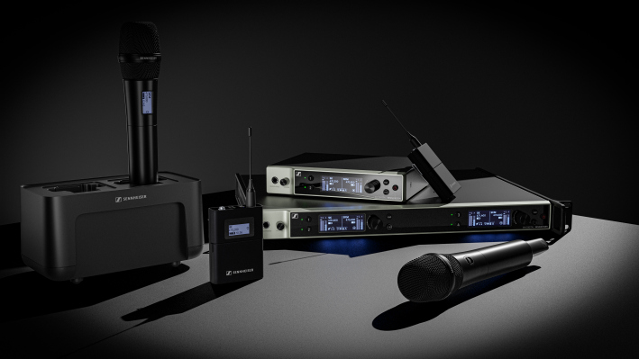Sennheiser dévoile les futurs systèmes de la famille Evolution Wireless Digital
Les nouveaux systèmes de micros EW-DX seront dévoilés en avant-première aux visiteurs d’InfoComm 2022

Wedemark/Las Vegas, 8 juin 2022 – Le spécialiste de l’audio Sennheiser profite de sa présence à InfoComm pour dévoiler les futurs nouveaux systèmes de micro sans fil de la famille des Evolution Wireless Digital. Grâce à des technologies avancées, ces nouveaux systèmes HF numériques, baptisés EW-DX, simplifieront les workflows professionnels et pourront être paramétrés très facilement. La nouvelle offre EW-DX inclut des émetteurs mains, de poche et de table, des récepteurs à deux canaux en demi-rack 19” (avec et sans Dante®) et un récepteur Dante à quatre canaux en rack 19”. La première vague de produits et logiciels est programmée pour fin 2022 et d’autres produits seront commercialisés au premier semestre 2023.

« Nous sommes heureux de donner aux visiteurs d’InfoComm la primeur des produits EW-DX que nous prévoyons de commercialiser fin 2022 et début 2023 », déclare Michael Altemark, responsable des produits sans fil, Business Communications, chez Sennheiser. « Ces nouveautés reprennent avantageusement les caractéristiques qui font la réputation de la famille Evolution Wireless Digital : plus faible latence du marché, grille de fréquences équidistantes et gamme dynamique d’entrée ultra large. »

« Plusieurs nouvelles options sont proposées pour les émetteurs et les récepteurs, comme des versions Dante, le réglage automatique des canaux HF, le monitoring et le contrôle à distance des micros, ou encore le chiffrement AES-256 des contenus transmis. »

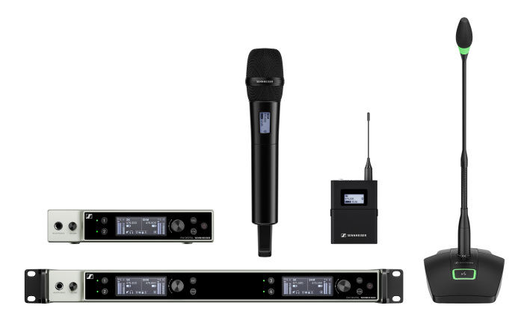
Les nouveaux composants système en bref

Au sein de la famille Evolution Wireless Digital, les produits EW-DX simplifient grandement les opérations sans fil sans intermodulation excessive. Une simple pression sur un bouton déclenche la fonction Auto Scan et l’attribution automatique des fréquences selon une grille de fréquences équidistantes permettant de configurer plus de canaux dans une fenêtre donnée. La synchronisation des émetteurs se fait en Bluetooth® à basse consommation.

Récepteurs à deux et quatre canaux
Au récepteur monocanal déjà disponible, la famille EW-DX ajoute trois nouveaux récepteurs : un à deux canaux en demi-rack, avec et sans Dante ; et un récepteur Dante à quatre canaux en rack 19”. Les versions Dante proposent plusieurs modes réseau pour l’intégration aux workflows existants. La largeur de bande commutable maximale de 88 MHz donne lieu à 146 canaux en mode standard et à 293 en mode de densité de liens grâce à la grille de fréquences équidistantes Sennheiser.

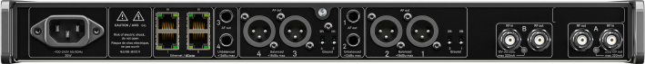
Avant et arrière du récepteur à quatre canaux EW-DX

Emetteurs EW-DX avec affichage e-ink et fonction mute programmable
La famille EW-DX se compose de deux émetteurs de poche, deux micros main et deux émetteurs de table. Ils couvrent jusqu’à 100 mètres avec une puissance d’émission de 10 mW et une gamme dynamique d’entrée identique à celle des modèles EW-D. Les émetteurs de poche et les micros main sont équipés d’un mécanisme de compensation pour chacun des émetteurs se partageant le même canal récepteur, comme dans le cas de plusieurs guitares.

Les émetteurs de poche et les micros main seront les premiers sur le marché équipés d’un affichage e-ink, dont les informations demeurent lisibles même système éteint. Les deux types d’émetteurs sont équipés de bornes de charge intégrées. La batterie rechargeable BA offre une autonomie d’environ 12 heures.

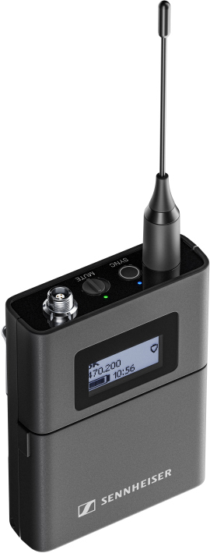 | L’émetteur de poche inclut une prise jack 3 broches ou 3,5 mm

L’émetteur de poche inclut une prise jack pour micro 3 broches ou 3,5 mm, pour les modèles de micro-casque et micro-cravate Sennheiser, les micros miniatures Neumann et les câbles d’instruments. L’émetteur de poche propose également une fonction mute programmable et l’émulation de câble pour les guitaristes et bassistes.

Le micro main sera proposé en deux versions, avec et sans fonction mute programmable en option (mute RF, mute AF, désactivation). Il est equipé de l'interface de capsule standard Sennheiser, prêt à l’emploi avec un total de 14 têtes de micro Sennheiser et Neumann.

Le micro à main avec affichage e-ink et fonction mute programmable en option | 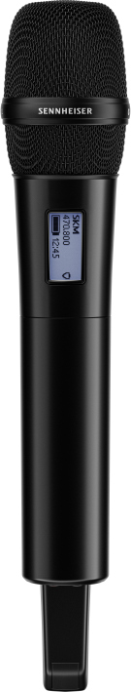

L’émetteur de table existe également en deux versions : l’une avec connecteur XLR-3 pour les cols de cygne standard et l’autre avec connecteur XLR-5 pour les cols de cygne avec anneau lumineux. Il peut être rechargé par induction avec le chargeur CHG 2W et offre jusqu’à 11 heures d’autonomie en une seule charge.

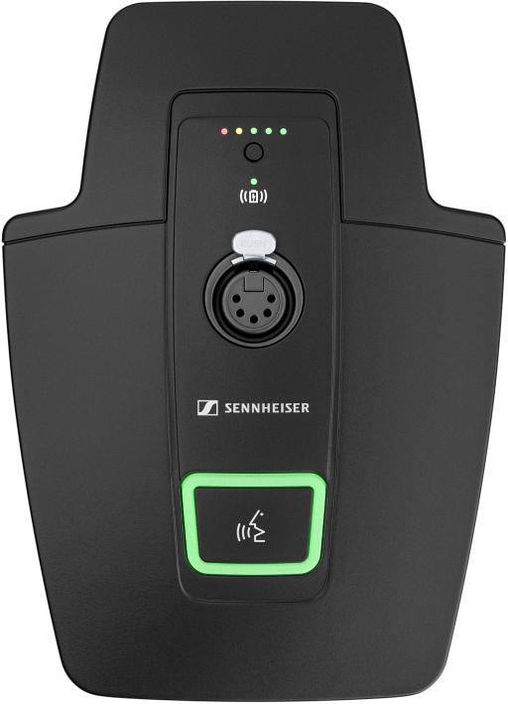 | Version XLR-5 de l’émetteur de table EW-DX

Logiciels
Les systèmes de micro EW-DX vont être intégrés au logiciel Sennheiser Control Cockpit, au logiciel pour PC Wireless Systems Manager et à l’appli Smart Assist. Des plug-ins pour les principaux logiciels de contrôle du marché seront proposés.

Sennheiser communiquera ultérieurement, au moment du lancement des nouveaux systèmes Evolution Wireless Digital. Plus d’information sur www.sennheiser.com/ew-dx.

Dante est une marque déposée d’Audinate Pty. Ltd.
Bluetooth est une marque déposée de Bluetooth SIG, Inc.
Les illustrations figurant dans ce communiqué de presse et d’autres images peuvent être téléchargées ici.

À propos de la marque Sennheiser
Nous vivons et respirons l’audio. Nous sommes guidés par une passion, celle de créer des solutions audios qui font la différence. Façonner l’avenir de l’audio, faire vivre des expériences sonores remarquables à nos clients – c’est ce que la marque Sennheiser représente depuis plus de 75 ans. Les solutions audios professionnelles telles que les microphones, les systèmes de conférence, les technologies de streaming et les systèmes de monitoring font partie de l’activité de Sennheiser electronic GmbH & Co. KG. Tandis que les équipements grand public, comme les casques, les barres de son, les écouteurs et les aides auditives, sont développés et distribués par Sonova Holding AG sous la licence de Sennheiser.

www.sennheiser.com
www.sennheiser-hearing.com

Contact Local  L’Agence Marie-Antoinette  Julien Vermessen  Tel : 01 55 04 86 44  julien.v@marie-antoinette.fr | Contact Global  Sennheiser electronic GmbH & Co. KG  Ann Vermont  Communications Manager Europe  Tel : 01 49 87 44 20  ann.vermont@sennheiser.com

